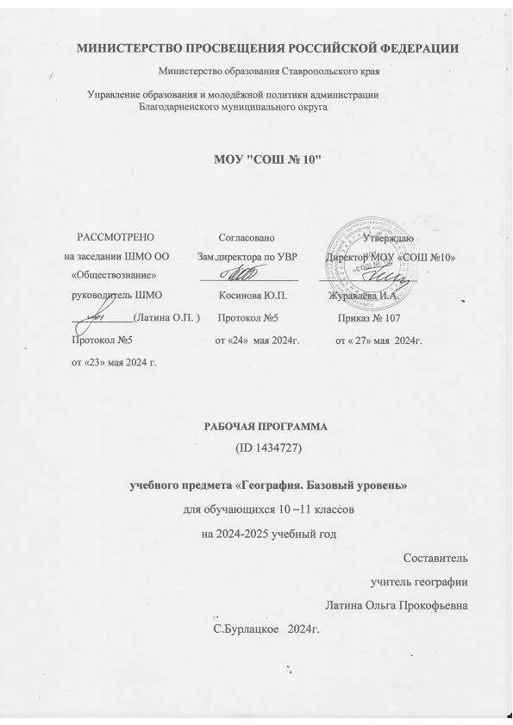

**1. Пояснительная записка:**

Рабочая программа «Индивидуальный проект» является частью Основной образовательной программы среднего общего образования МОУ «СОШ №10» и состоит из следующих разделов:

1. Результаты освоения курса «Индивидуальный проект»;
2. Содержание курса «Индивидуальный проект» с указанием форм организации и видов деятельности;
3. Тематическое планирование.

**2. Результаты освоения курса «Индивидуальный проект»**

***Личностные результаты:***

- включающие готовность и способность учащихся к саморазвитию и личностному  
самоопределению,  
- сформированность их мотивации к обучению и целенаправленной познавательной  
деятельности, системы значимых социальных и межличностных отношений, ценностно-  
смысловых установок, отражающих личностные и гражданские позиции в деятельности,  
правосознание, экологическую культуру, способность ставить цели и строить жизненные  
планы, способность к осознанию российской гражданской идентичности в поликультурном  
социуме;  
***Метапредметные результаты:***

- включающие освоенные учащимися межпредметные понятия и универсальные учебные  
действия (регулятивные, познавательные, коммуникативные);

- способность их использования в познавательной и социальной практике,

самостоятельность в планировании и осуществлении учебной деятельности и организации

учебного сотрудничества с педагогами и сверстниками;

- способность к построению индивидуальной образовательной траектории, владение

навыками учебно-исследовательской, проектной и социальной деятельности  
***Предметные результаты:***

- включающие освоенные учащимися в ходе изучения учебного предмета умения,  
специфические для данной предметной области;

- виды деятельности по получению нового знания в рамках курса, его преобразованию  
и применению в учебных, учебно-проектных и социально-проектных ситуациях;

- формирование научного типа мышления, владение научной терминологией, ключевыми  
понятиями, методами и приѐмами.

**3. Содержание курса «Индивидуальный проект»**

**с указанием форм организации и видов деятельности**

**10 класс (34 часа)**

1. Введение. Образование, научное познание, научная деятельность. Образование как  
ценность. Выбор образовательного пути. Роль науки в развитии общества. Особенности  
научного познания.

2. Способы получения и переработки информации Виды источников информации.  
Использование каталогов и поисковых машин. Библиография и аннотация, виды аннотаций: справочные, рекомендательные, общие, специализированные, аналитические. Составление плана информационного текста. Формулирование пунктов плана. Тезисы, виды тезисов, последовательность написания тезисов. Конспект, правила конспектирования. Цитирование: общие требования к цитируемому материалу; правила оформления цитат. Рецензия, отзыв.

3. Создание учебно-исследовательских проектов Структура исследовательской работы, критерии оценки. Этапы исследовательской работы. Работа над введением научного исследования: выбор темы, обоснование ее актуальности; теория + практическое задание на дом: выбрать тему и обосновать ее актуальность, выделить  
проблему, сформулировать гипотезу; формулировка цели и конкретных задач  
предпринимаемого исследования; теория + практическое задание на дом: сформулировать цель и определить задачи своего исследования, выбрать объект и предмет исследования. Работа над основной частью исследования: составление индивидуального рабочего плана, поиск источников и литературы, отбор фактического материала. Методы исследования: методы эмпирического исследования (наблюдение, сравнение, измерение, эксперимент); методы, используемые как на эмпирическом, так и на теоретическом уровне исследования

(абстрагирование, анализ и синтез, индукция и дедукция, моделирование и др.); методы  
теоретического исследования (восхождение от абстрактного к конкретному и др.). Результаты опытно-экспериментальной работы: таблицы, графики, диаграммы, гистограммы, рисунки, иллюстрации; анализ, выводы, заключение. Тезисы и компьютерная презентация. Отзыв. Рецензия.

5.Способы демонстрации учебно-исследовательского проекта. Текстовый редактор Мicrosoft Word. Работа в текстовом редакторе. Электронные таблицы Excel. Составление презентаций в Microsoft PowerPoint. Назначение программы PowerPoint. Компьютерные презентации. Дизайн презентации и макеты слайдов. Разработка мультимедийной интерактивной презентации.

6. Публичное выступление. Как знаменитые люди готовились к выступлениям. Публичное  
выступление на трибуне и личность. Главные предпосылки успеха публичного выступления. Как сделать ясным смысл вашего выступления. Большой секрет искусства обхождения с людьми. Как заканчивать выступление.

**4. Тематическое планирование курса**

**«Индивидуальный проект»**

|  |  |  |
| --- | --- | --- |
| **№ п/п** | **Наименование темы** | **Количество часов** |
|  | Введение. Задачи курса | 2 |
|  | Способы получения и переработки информации | 2 |
|  | Виды проектов | 12 |
|  | Методы и этапы исследовательского процесса | 8 |
|  | Результаты учебно-исследовательской работы | 10 |
|  | | **34** |

**Календарно- тематическое планирование**

**курса «Индивидуальный проект»**

**для учащихся 10 класса**

**2024-2025 учебный год**

Составитель: Латина О.П. учитель географии

**1. Пояснительная записка**

Календарно – тематическое планирование курса «Индивидуальный проект» составлено в соответствии с:

* Рабочей программой курса «Индивидуальный проект»;
* Приказом Министерства образования и науки Российской Федерации «Об утверждении федерального государственного образовательного стандарта среднего общего образования» (с изменениями и дополнениями) от 17.05.2012 г. № 413;
* Основной образовательной программой среднего общего образования на 2024 – 2025 гг., утвержденной приказом директора МОУ «СОШ №10»

**Цель:** Отработка умений по написанию, оформлению и защите индивидуального проекта

**Задачи:** овладение умениями и навыками поиска, систематизации и комплексного анализа информации;использование необходимой информации для написания и защиты индивидуального проекта.

**Тематическое планирование**

**«Индивидуальный проект»**

|  |  |  |
| --- | --- | --- |
| **№ п/п** | **Наименование темы** | **Количество часов** |
|  | Введение. Задачи курса | 2 |
|  | Способы получения и переработки информации | 2 |
|  | Виды проектов | 12 |
|  | Методы и этапы исследовательского процесса | 8 |
|  | Результаты учебно-исследовательской работы | 10 |
|  | | **34** |

**2. Календарно – тематическое планирование спецкурса «Индивидуальный проект»**

**в 10 классе на 2024 – 2025 уч. год**

|  |  |  |  |  |
| --- | --- | --- | --- | --- |
| № | Тема урока | Коли-чество часов | Дата изуче-ния | Электронные цифровые образователь-ные ресурсы |
|  |
| 1-2 | Введение. Задачи курса | 2 |  |  |
| 3-4 | Способы получения и переработки информации | 2 |  |  |
| 5-6 | Проект как научная работа | 2 |  |  |
| 7-8 | Создание учебно-исследовательских проектов | 2 |  |  |
| 9-10 | Способы демонстрации учебно-исследовательского проекта | 2 |  |  |
| 11-12 | Презентация к защите проекта | 2 |  |  |
| 13-14 | Проект | 2 |  |  |
| 15-16 | Краткосрочный групповой проект | 2 |  |  |
| 17-18 | Исследования и их роль в практической деятельности  человека | 2 |  |  |
| 19-20 | Основные методы и этапы исследовательского процесса | 2 |  |  |
| 21-22 | Способы представления результатов исследовательской  деятельности | 2 |  |  |
| 23-24 | Методы научного познания | 2 |  |  |
| 25-26 | Учебно-исследовательская работа | 2 |  |  |
| 27-28 | Оформление результатов индивидуального проекта | 2 |  |  |
| 29-30 | Публичное выступление | 2 |  |  |
| 31-34 | Защита проекта | 4 |  |  |
|  |  |  |  |  |

**3. График представления и защиты результатов курса**

**«Индивидуальный проект»:**

|  |  |  |
| --- | --- | --- |
| № | Темы представления результатов | Дата проведения |
| 1 | Защита проектов | Май |